TÍTULO DO TRABALHO
(Times New Roman 14, caixa alta, negrito, centralizado, espaçamento simples)
(um espaço simples, Times New Roman 14 entre o título e os dados dos autores)
COSTA, João da Silva (Estudante IC)¹; MARTINS, Pedro Vieira (Orientador)¹; LOPES, Maria Joaquina (Colaborador)²
(Dois espaço simples entre os dados dos autores e dados das instituições, Times New Roman 12, negrito, centralizado, espaçamento simples - O nome do apresentador deve ser sublinhado, como o exemplo acima)
¹Instituto Federal de Educação, Ciência e Tecnologia do Rio Grande do Norte – Câmpus Ipanguaçu - RN. xxxx@mail.com.br; ²Universidade Federal do Rio Grande do Norte - RN.
(Times New Roman 10, normal, centralizado, espaçamento simples, dois espaços simples entre os dados das instituições e resumo)

RESUMO: instruções para submissão de trabalhos à EXPOTEC – Exposição Científica, Tecnológica e Cultural a ser realizada entre os dias 04 e 07 de outubro de 2016. Os autores submeterão seus trabalhos no formato de resumo expandido (este modelo) ou relato de experiência (ver outro modelo). O resumo deve ser sintético, curto e objetivo. Os autores devem privilegiar a exposição de dados obtidos no trabalho, deixando para o restante do texto informações conceituais, contexto, estado da arte, etc. Se o leitor tiver interesse em saber sobre o contexto do trabalho, deverá ler a introdução. O resumo deve ir direto ao ponto. Os autores devem deixar claro no resumo, qual o objetivo geral do trabalho. Os melhores trabalhos submetidos serão selecionados para apresentação oral. Os demais que forem aceitos, deverão ser apresentados na forma de pôster. Na exposição oral, os alunos terão 15 min para a apresentação e mais 5 min para perguntas. Para a submissão de trabalho os autores devem seguir estritamente as recomendações contidas neste documento. O resumo do trabalho deverá possuir, no mínimo, 1.000 e no máximo 2.000 caracteres com espaços. Os trabalhos submetidos deverão obrigatoriamente ser revisados pelo professor orientador. Cada autor poderá submeter no máximo 2 trabalhos, como autor principal. Cada trabalho deve ter no máximo 5 componentes. Não serão aceitos trabalhos que ainda não foram executados. Trabalhos que desobedecerem as normas aqui descritas serão devolvidos para correção ou RECUSADOS. (Times New Roman 11, normal, justificado, espaçamento simples, intervalo de um espaço simples entre resumo e palavras-chave).
Palavras-chave: No mínimo 3 e no máximo 5 palavras. Por exemplo: Trabalho científico. Formatação. Congresso. (Times New Roman 11, normal, justificado, espaçamento simples e dois espaços simples entre palavras-chave e o início do texto [INTRODUÇÃO]).

1. INTRODUÇÃO (Times New Roman 11; espaçamento simples no texto; caixa alta nos títulos principais e negrito; numerada e um espaço simples entre títulos e parágrafos do texto)
É com satisfação que apresentamos este texto para que os autores possam submeter, de forma padronizada, os trabalhos para a Exposição Científica, Tecnológica e Cultural do, a ser realizada nos dias 04 e 07 de outubro de 2016. Neste modelo são apresentadas as principais diretrizes para a elaboração dos trabalhos no que diz respeito à apresentação gráfica, à estrutura e ao procedimento para a sua submissão. Este documento já possui a formatação de estilos personalizados para a elaboração do texto. O autor pode, portanto, utilizar este arquivo como modelo para esta finalidade, ou seja, pode-se transcrever o trabalho neste arquivo que já apresenta a formatação adequada.
O texto deve ser configurado em folha do tamanho A4 (21 cm x 29,7 cm), em duas colunas (largura 7,8 cm e espaçamento 0,4 cm), com numeração das páginas e todas as margens 2,5 cm. O texto deve ser escrito em Times New Roman 11, normal, justificado e espaçamento simples. O resumo expandido terá no mínimo 2 páginas e no máximo 3 páginas. A apresentação do trabalho e publicação nos Anais do evento está condicionada à aprovação do seu conteúdo pela Comissão Científica. Para a redação dos trabalhos, procure observar os seguintes destaques:
- Título e resumo em conformidade com o conteúdo do trabalho;
- O problema da pesquisa, a justificativa e o(s) objetivo(s) devem estar contidos na introdução;
- Conclusões coerentes com os objetivos propostos;
- Redação clara e bem estruturada;
- Formatação em conformidade com as normas estabelecidas para o evento.
A introdução é a parte do artigo científico em que o autor informa o que foi pesquisado e o porquê da investigação. É local para precisar aspectos particulares da pesquisa, tais como a justificativa para a sua realização, a originalidade e a lógica que guiou a investigação. Algumas questões auxiliam na redação. De que trata o estudo? Por que foi feito? Por que deve ser publicado?
Procura-se também mostrar que a pesquisa está assentada em bases sólidas. Assim, na introdução, se faz a ligação com a literatura pertinente. O que se sabia sobre o assunto no início da investigação? O que não se sabia sobre o assunto e motivou a investigação?

2. MATERIAL E MÉTODOS

Cada seção Material e Métodos deve conter a descrição dos instrumentos utilizados para o desenvolvimento do trabalho. Quanto tempo, quais parâmetros qualitativos e quantitativos utilizados, quais as variáveis investigadas e a que níveis, qual o perfil do público-alvo atendido, descrição de equipamentos, roteiros experimentais, estatística utilizada, etc.

2.1 Nível 1 (Times new roman 11; espaçamento simples no texto; negrito; numerada e um espaço simples entre títulos e parágrafos do texto)

2.1.1 Nível 2 (Times new roman 11; espaçamento simples no texto; caixa alta nos títulos principais e itálico; numerada e um espaço simples entre títulos e parágrafos do texto)

3. Resultado e discussão

Procure ilustrar o resultado do seu trabalho de modo a facilitar a sua compreensão. Serão admitidas até três ilustrações as quais poderão ser Tabelas, Gráficos ou Fotos. As ilustrações, caso necessário, poderão abranger ambas as colunas do trabalho. As unidades devem seguir o sistema internacional.
O espaçamento entre um número e o símbolo da unidade correspondente deve atender à conveniência de cada caso. Na Tabela 1 são apresentadas as sete unidades de base do Sistema internacional.

Tabela 1 - As sete unidades de base do Sistema internacional (Times New Roman 11, negrito, justificado à esquerda, espaçamento simples)
Unidade | Símbolo |  | Grandeza
Metro | M | comprimento
Quilograma | Kg | massa
Segundo | S | tempo
ampère | A | corrente elétrica
kelvin | K | temperatura termodinâmica
mol | mol | quantidade de matéria
candela | cd | intensidade luminosa

3.1 Figuras e Tabelas

As Figuras serão inseridas no texto, preferencialmente em seguida ao texto a que se refere. Uma menção às Figuras no texto corrido é necessária para a orientação do leitor. As Figuras e Tabelas deverão ser numeradas sequencialmente e apresentar a primeira letra maiúscula. O número das Figuras, seguido da legenda, deve aparecer logo abaixo das mesmas, justificado e em negrito. O número e a legenda das Tabelas devem aparecer na parte superior das mesmas (ver exemplo Tabela 1).

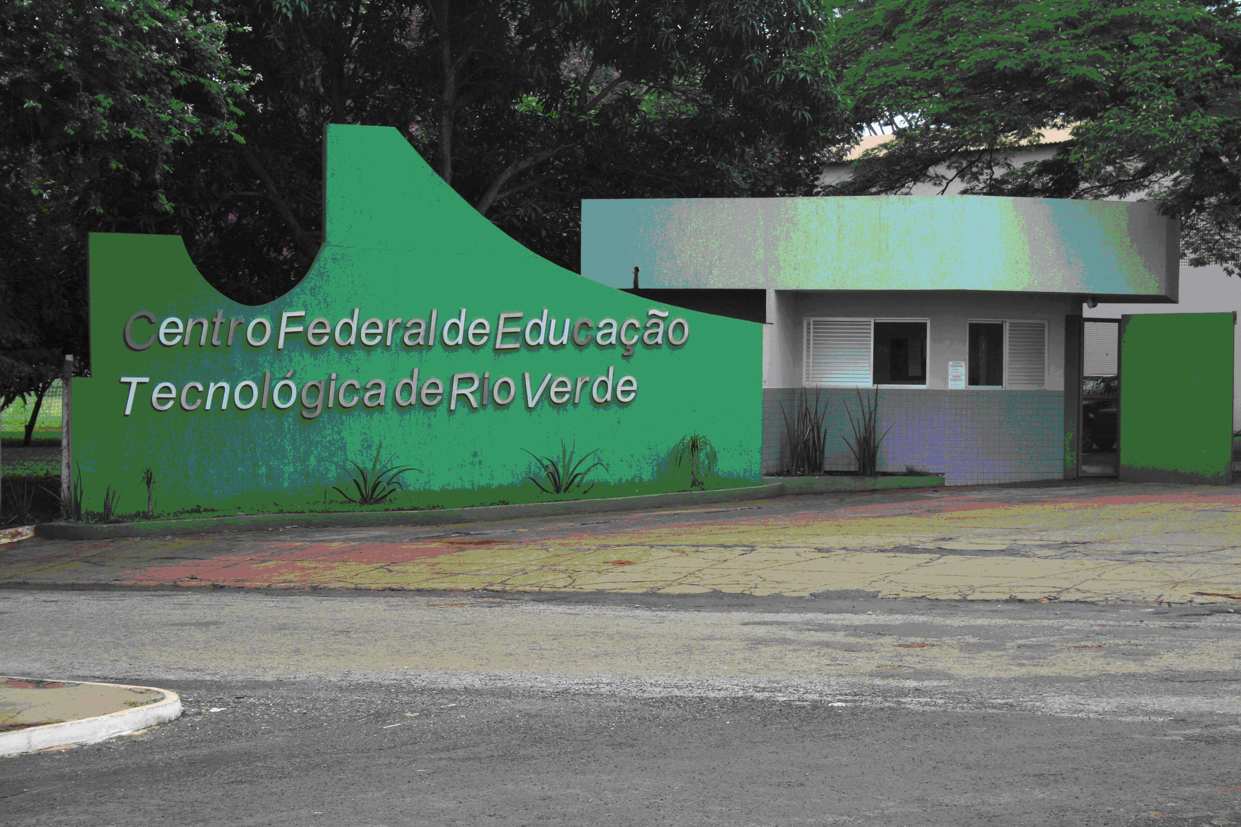

Figura 1 – Imagem da fachada do IFGoiano – Campus Rio Verde - GO (Times New Roman 11, negrito, justificado à esquerda, e espaçamento simples)

É obrigatório para todos os estudantes pertencentes ao Programa de iniciação científica o envio do resumo expandido ou relato de experiência e a apresentação do mesmo no evento. No ato do envio do resumo o autor deverá indicar a área de conhecimento do seu trabalho: Agroecologia e Meio Ambiente, Informática, Química ou Ensino.
É responsabilidade dos autores a preparação e envio dos trabalhos no presente formato. Por este motivo, alertamos que observem com atenção a formatação, especialmente gráficos e fotos, quanto à legibilidade, resolução e qualidade.

4. CONCLUSÃO

Indicar as principais conclusões do trabalho. Os autores devem evitar informar o objetivo do trabalho ou fazer algum resumo do trabalho nesta seção.
A conclusão deve conter um texto que deixe claro se os resultados obtidos no trabalho são relevantes para a ciência e/ou sociedade. Como podem contribuir para a melhoria do conhecimento científico? Quais os novos rumos das pesquisas futuras? As frases devem sempre estar baseadas nos dados que foram analisados. Nunca se deve concluir algo em cima de resultados não apresentados nas seções anteriores.

Agradecimentos (facultativo)

Indicar as fontes de financiamento do trabalho e os colaboradores do trabalho (instituições ou pessoas).

REFERÊNCIAS BIBLIOGRÁFICAS (citar todas as referências indicadas no texto)

ALMEIDA, D. P.; RESENDE, O.; COSTA, L. M.; MENDES, U. C.; SALES, J. F. Cinética de secagem do feijão adzuki (Vigna angularis). Global Science and Technology, v. 2, n. 1, p. 72-83, 2009.

ARAUJO, J. M. Estratégias para o isolamento seletivo de actinomicetos. In: Azevedo, J. L. (Ed.). Ecologia Microbiana. Jaguariúna: EMBRAPA, 1998. Estratégias para o isolamento seletivo de actinomicetos, p. 351-367.

COUTINHO, W. M.; SILVA-MANN, R.; VIEIRA, M. G. G. C.; MACHADO, C. F. & MACHADO, J. C. Qualidade sanitária e Fisiológica de sementes de milho submetidas a termoterapia e condicionamento fisiológico. Fitopatologia Brasileira, v. 32, n. 6, p. 458-464. 2007.

SAVY FILHO, A. Mamona: Tecnologia Agrícola. Campinas: EMOPI. 2005, p. 105.

